Tərkibində azot olan funksional qrupların
Analizi
Tərkibində azot olan funksional qruplara malik dərman prepatlarına müxtəlif üzvi maddələrin törəmələri aiddir.Məsələn, nitrofenilalkilamin , aminturşular, uretanlar, para-aminfenol, para-aminsalisil turşusu törəmələri, sulfonilamidlər və c nümayəndələrini misal göstərə bilərik.Azotlu funksional qrupları təyin etmək ücün aşagıdakı bir cox reaksiyalardan istifadə olunur.

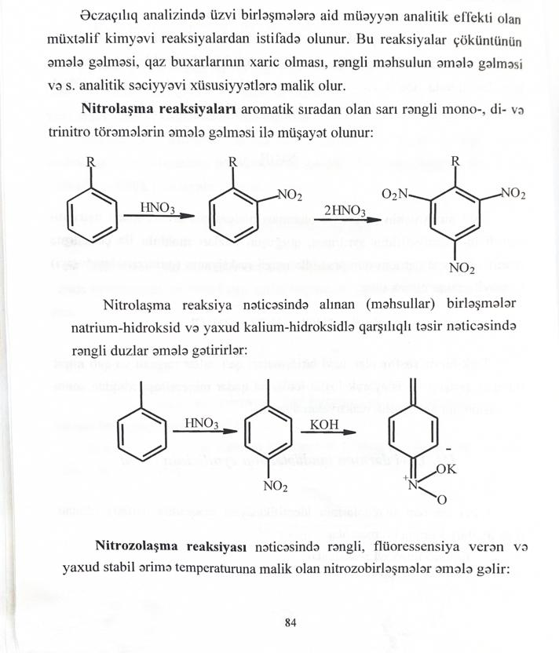

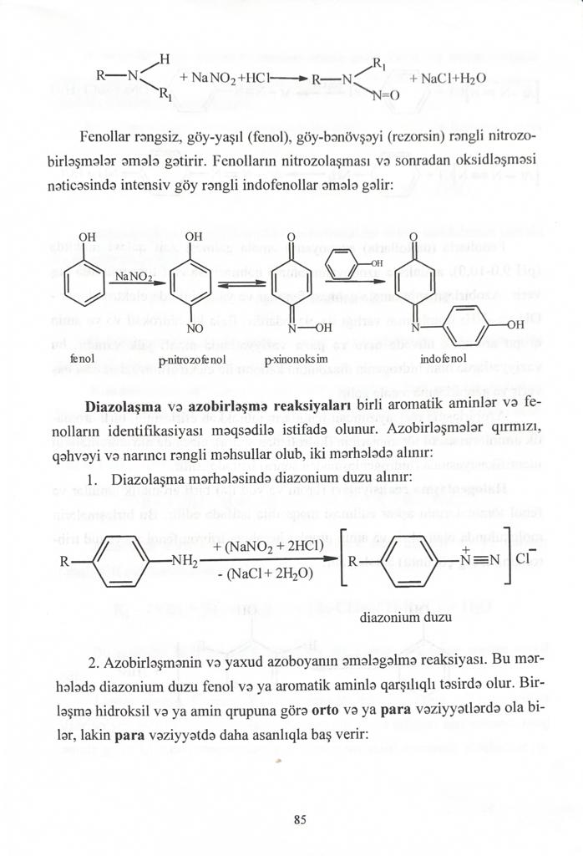

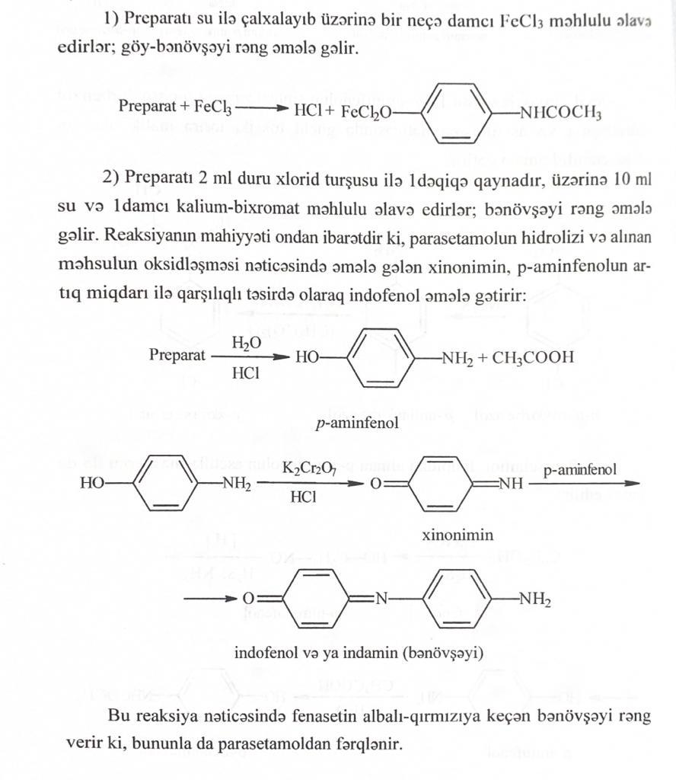
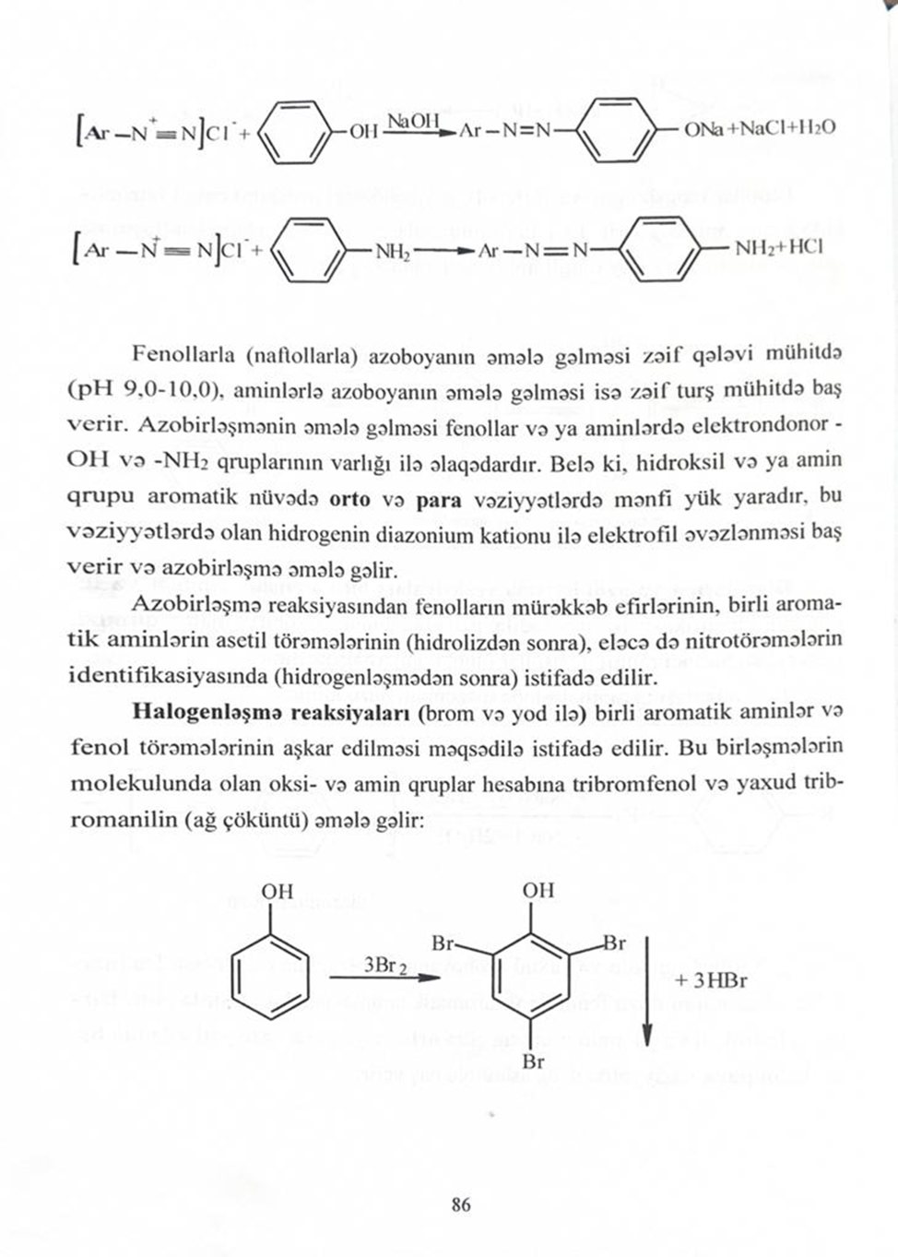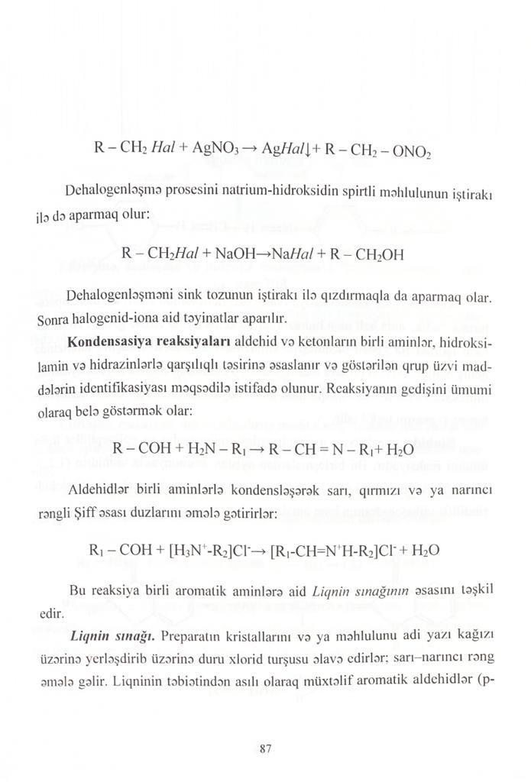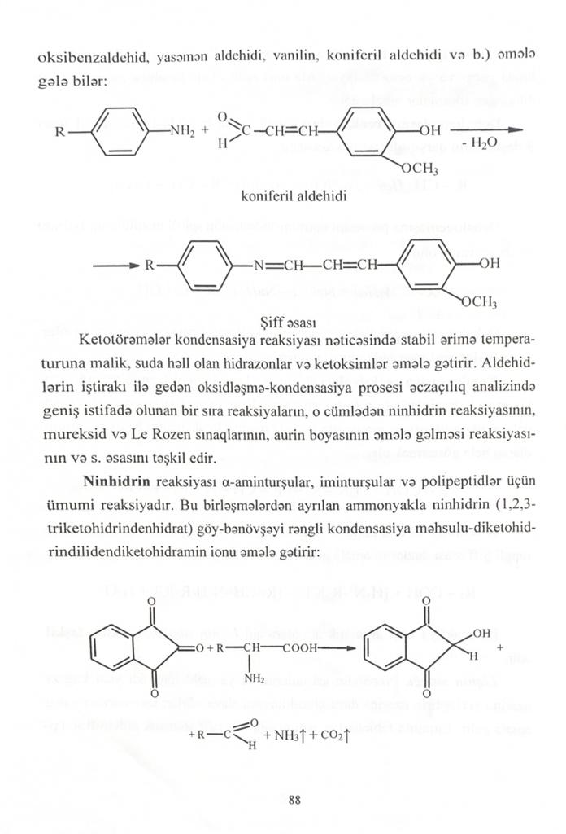
uretan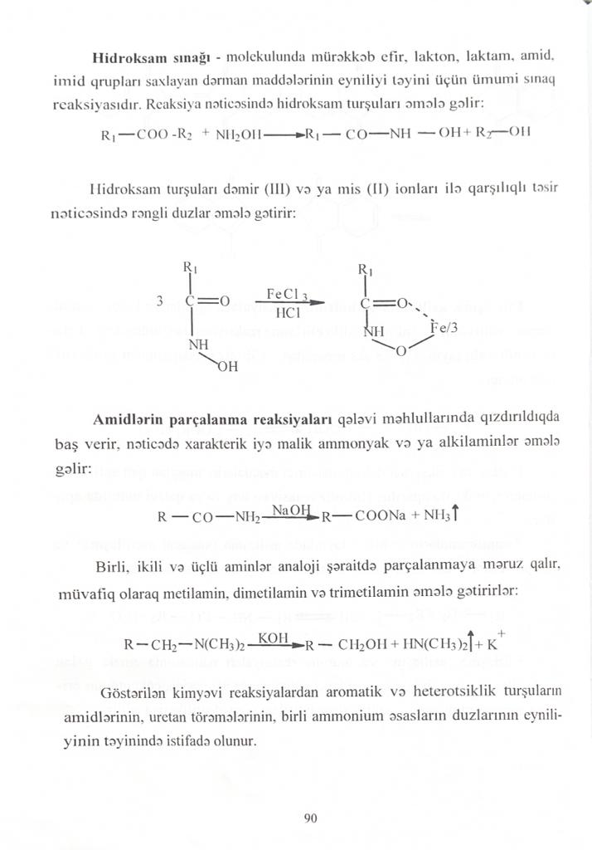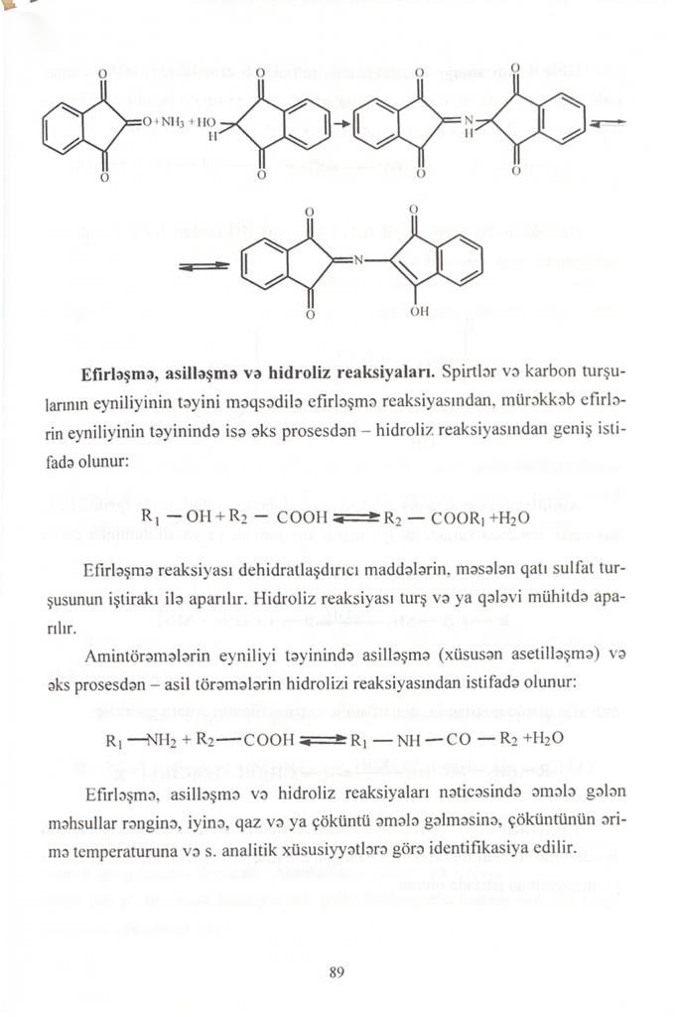
Aciq zəncirli ureidlərə aid preparat olan Bromizoval qələvi məhlulu ilə qaynadıldiqda NH₃ iyi hiss olunur.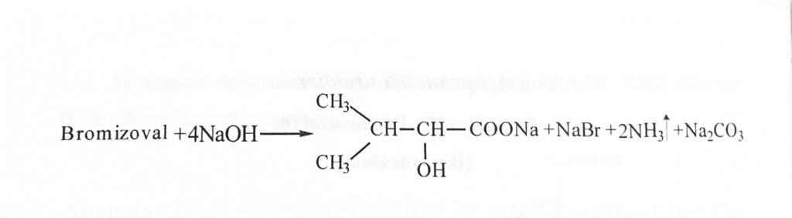

Alifatik aminturşularının tibbdə istifadə olunan preparatları - qlütamin turşusu,
aminkapron turşusu, metionin, sistein, asetilsistein, penisillamin və s. tərkibində azot saxlayan funksional qruplara malik preparatlardır. Bu preparatların eynilik təyinində qələvi məhlullarında qızdırıldıqda amidlərin parcalanma reaksiyası baş verir.Penisillinamin məhluluna qələvi və triketonhidrinden hidrat əlavə etdikdə intensive göy və ya bənövşəyi -göy boyanma alınır.
Digər eynilik təyini reaksiyası ninhidrin reaksiyasıdır ki, Qlütamin turşusunun misalında bunu görə bilərik.
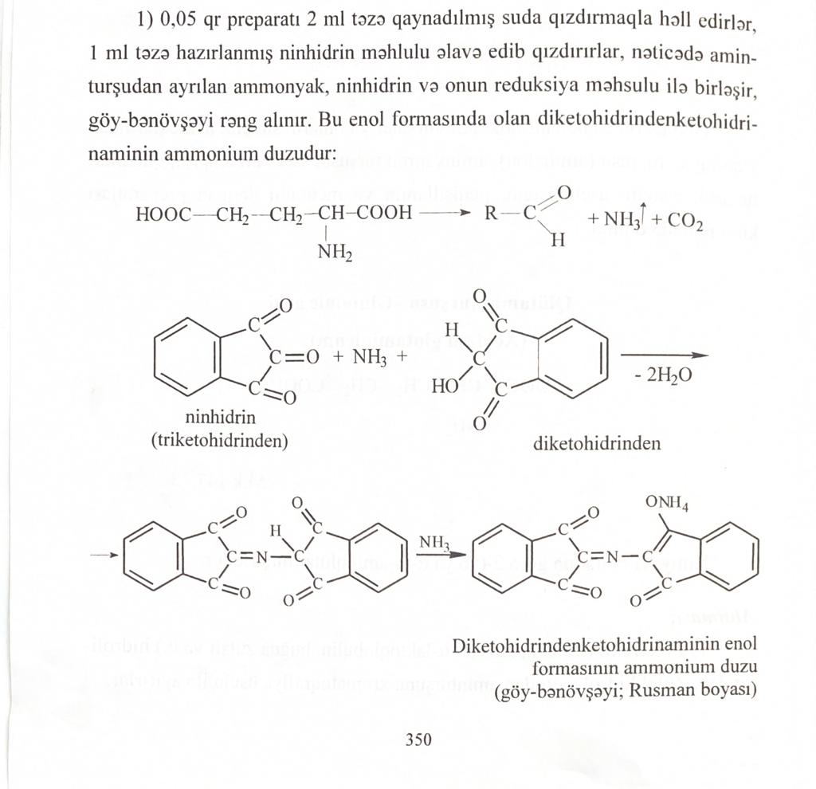

Bromarilamin qrupu preparatlarından olan Bromheksin hidroxlorid və ambroksol-hidroxlorid molekulda birli aromatik aminqrupunun varlıgı hesabına azoboya reaksiyasını verir.
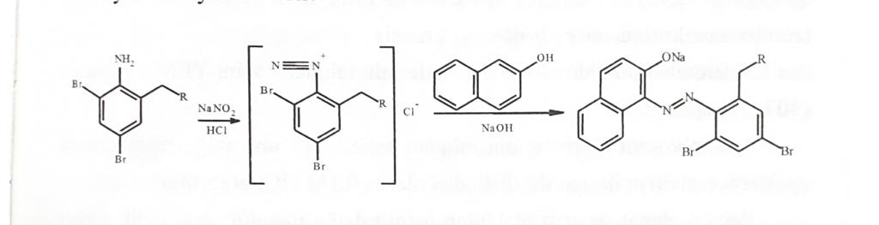
Para-aminfenol törəmələrindən olan Parasetamol preparatı indofenol, azoboya və dəmir3-xloridlə xarakterik reaksiyalar verir.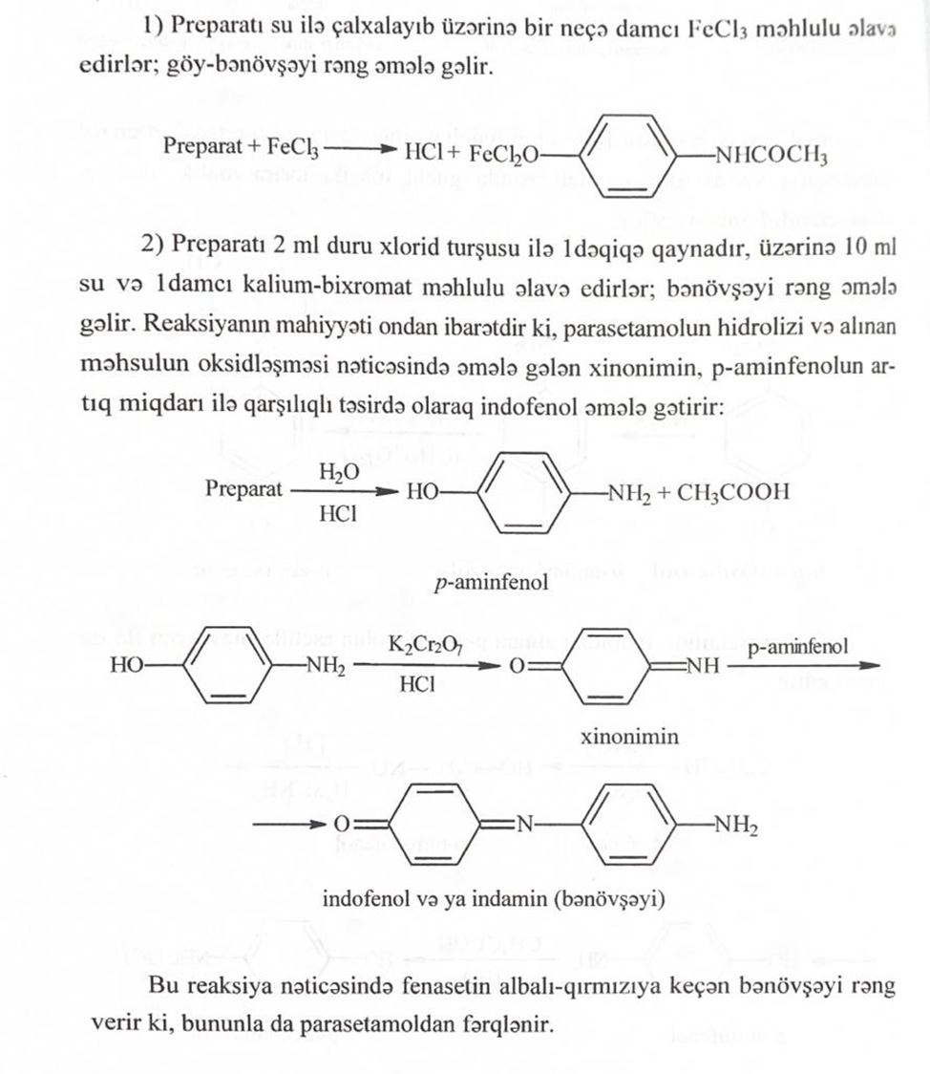

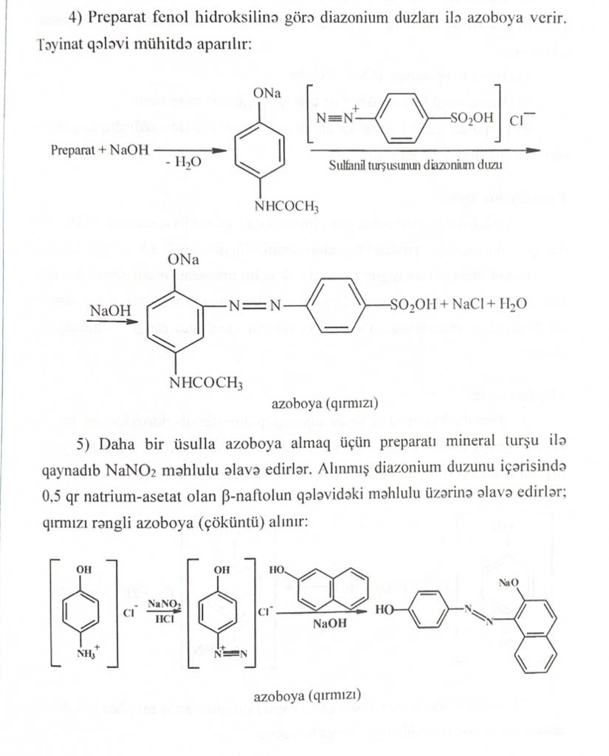
Salisil turşusu amidi törəməsi olan Salisilamid və Oksafenamid preparatları amidlərin parcalanma reaksiyası, halogenləşmə və indofenol reaksiyalarını verir.
Asagıdakı reaksiyalardan bunu görə bilərik

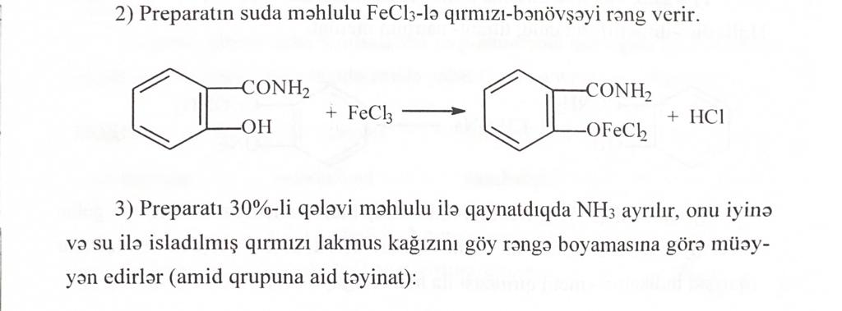

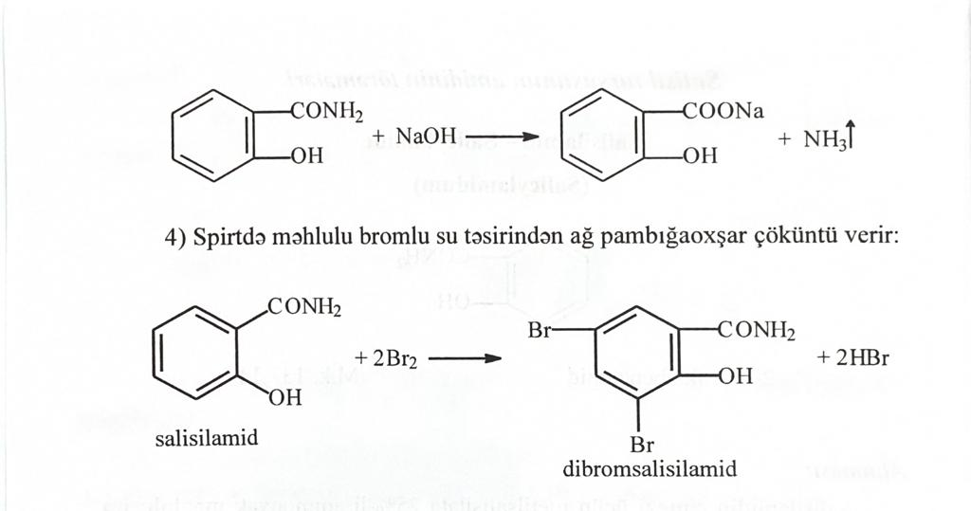

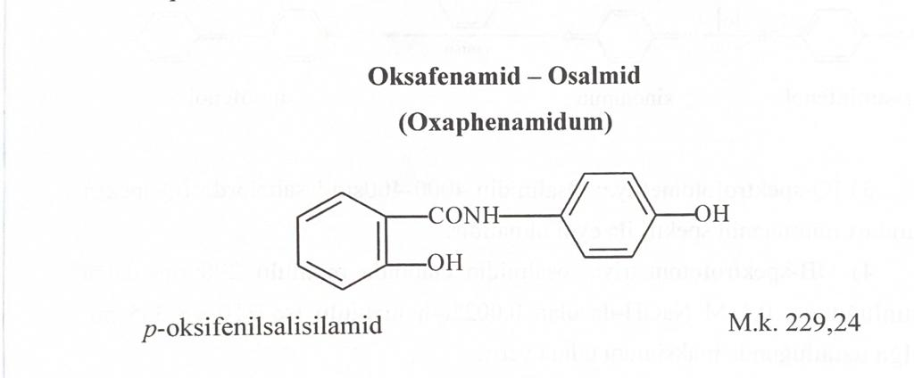
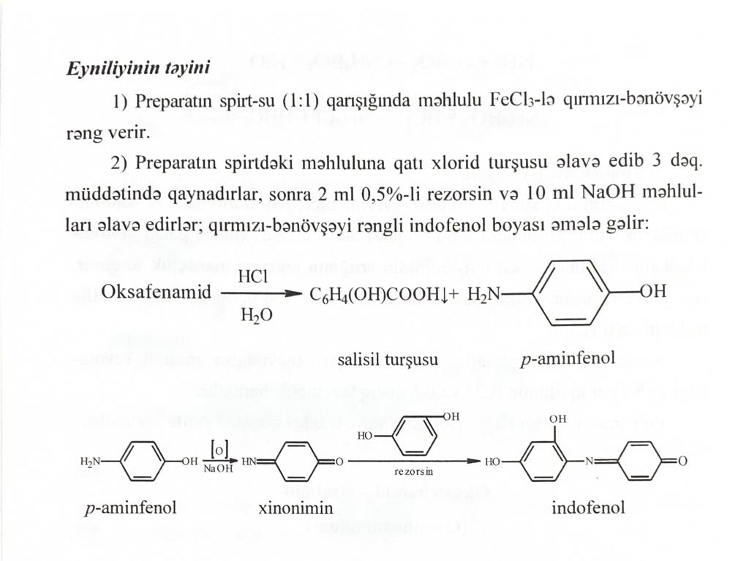
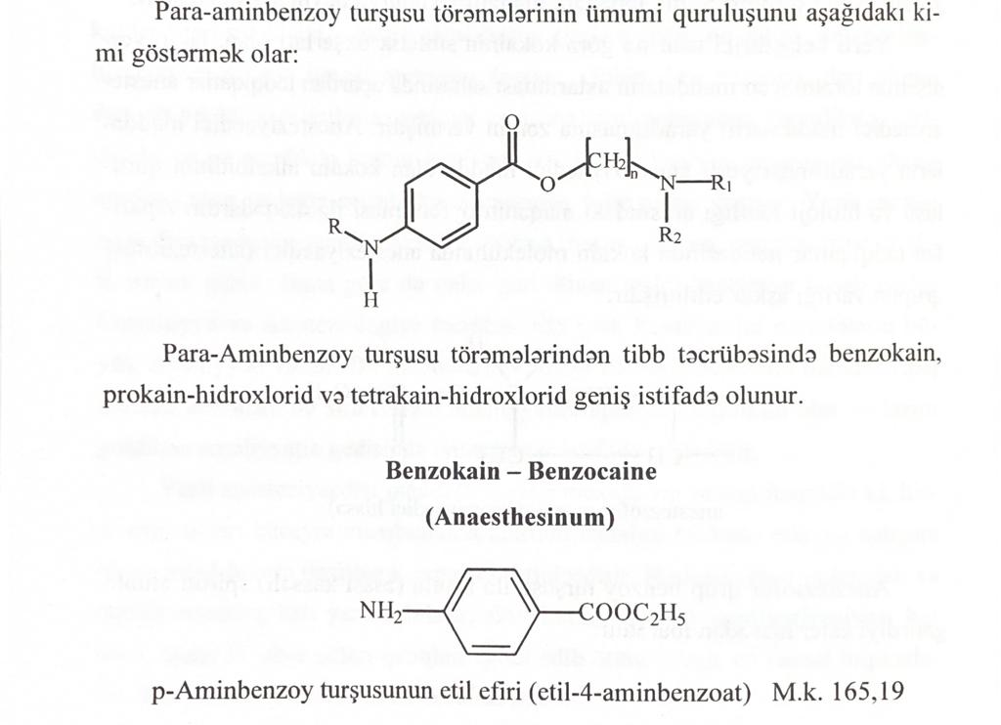
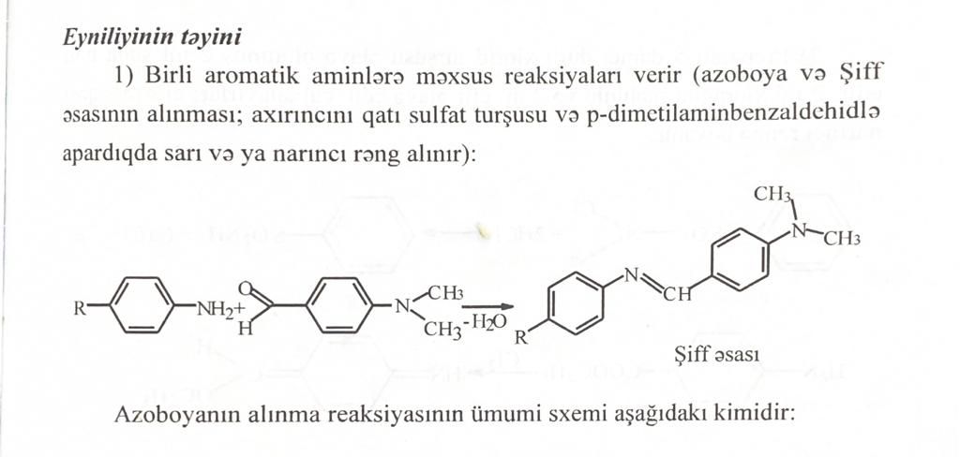
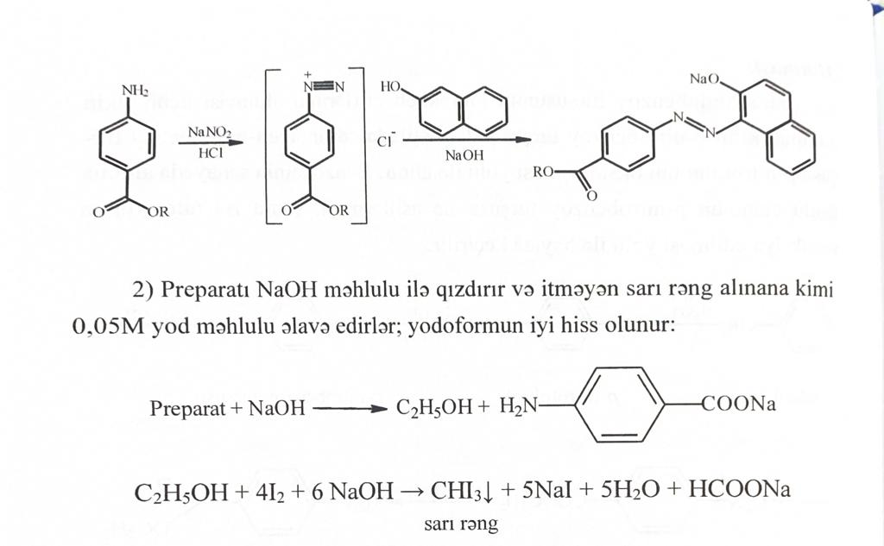

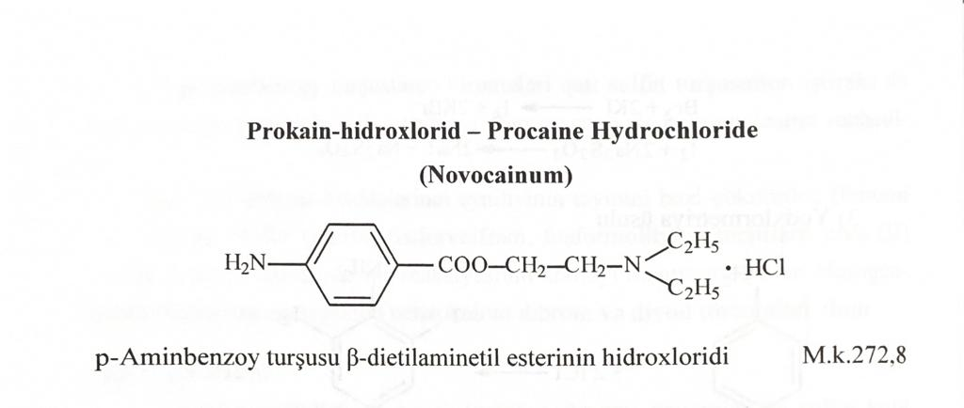
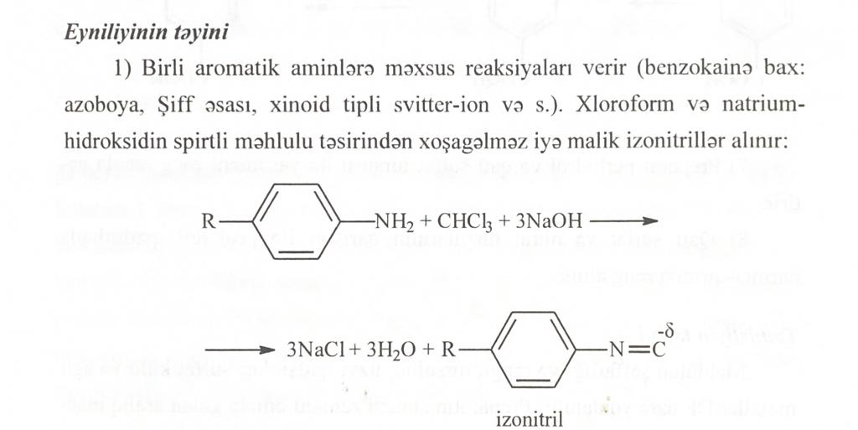

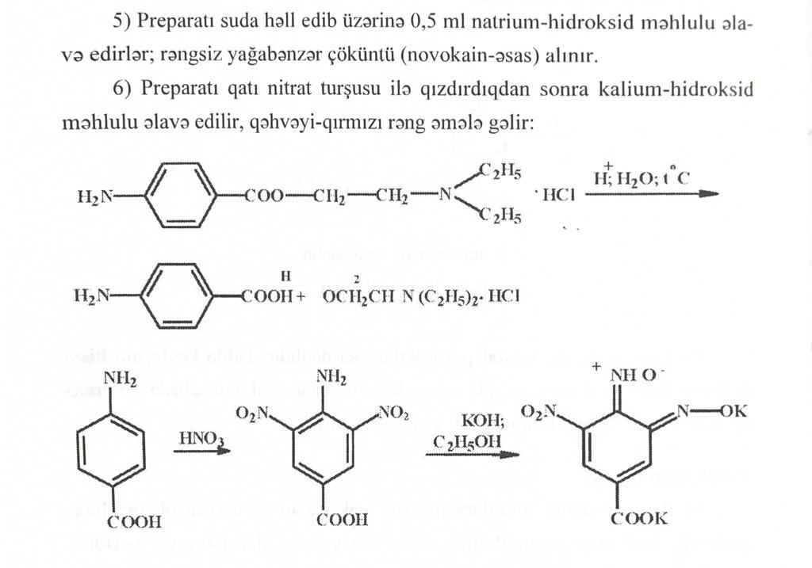
Para-aminbenzoy turşusunun amidlərinə aid olan Metoklopramid preparatı da azoboya reaksiyasını verir.
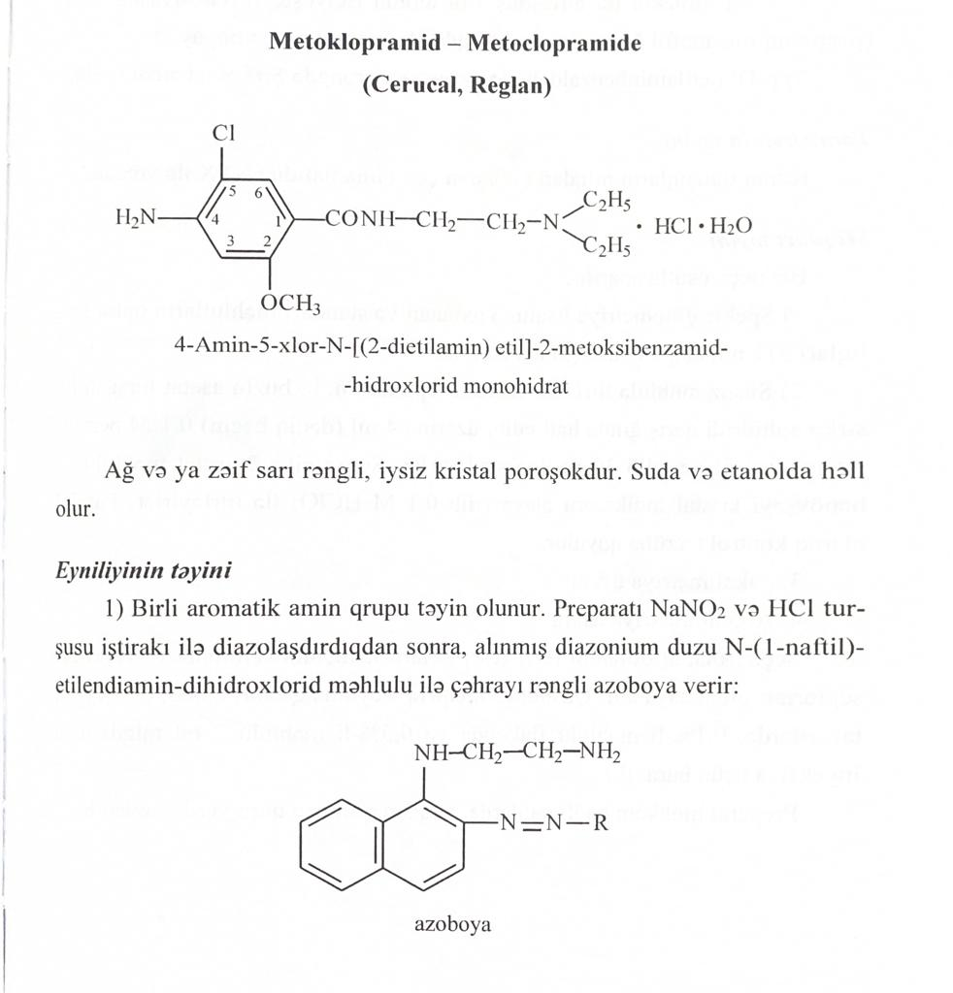
Para-aminsalisil turşusu törəmələrinə aid Na-para-aminsalisilat və Bepask preparatları amidlərin parcalanma reaksiyası, nitrolaşma, azoboya və Şiff əsasının alınması reaksiyalarını verir.
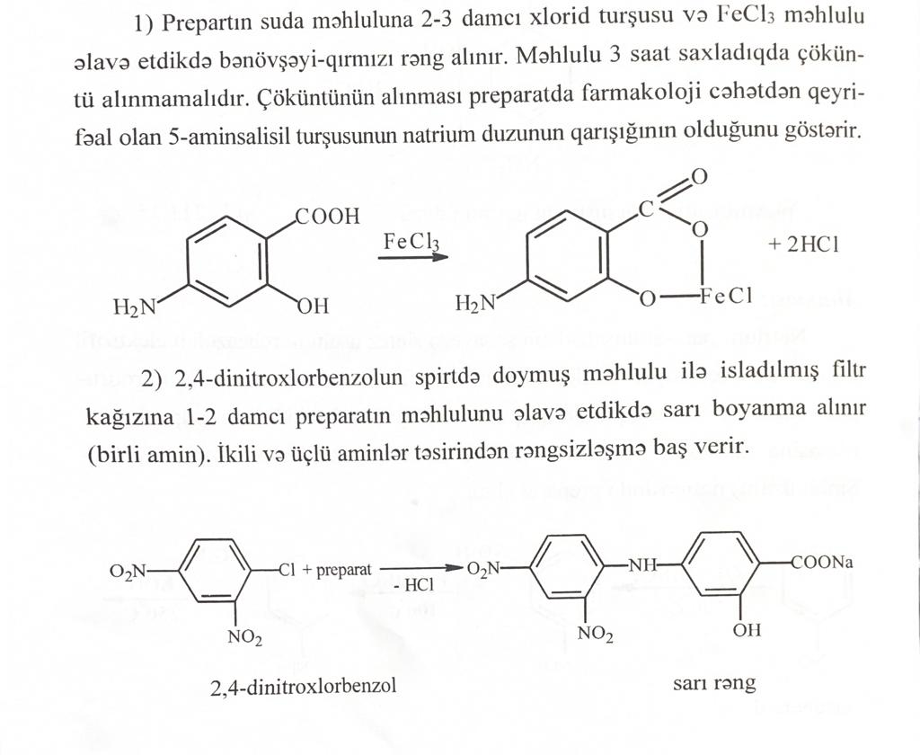
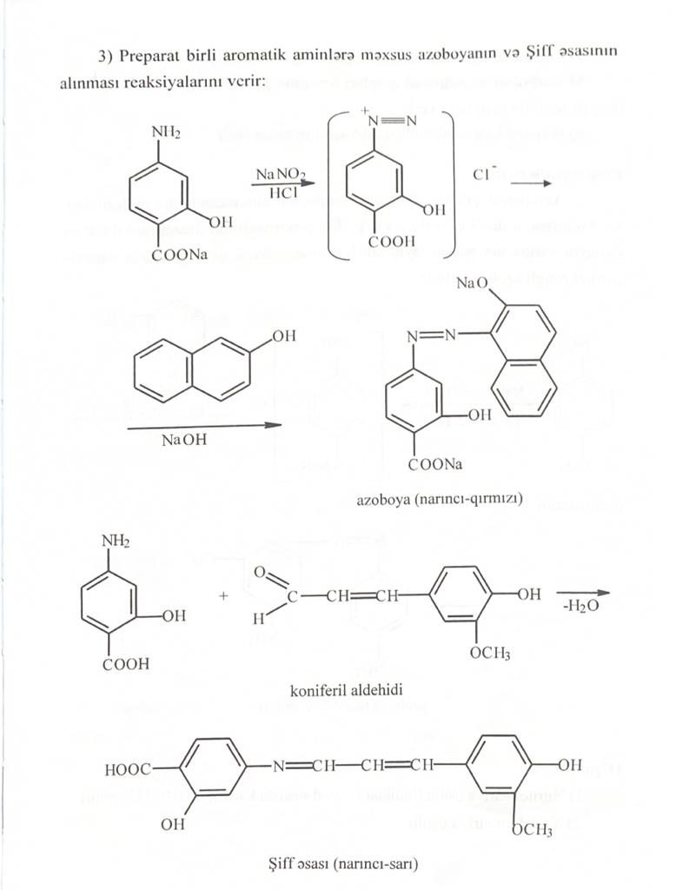
Katexolaminlərin nümayəndəsi Adrenalin-hidroxlorid amidlərin parcalanma reaksiyasını, nitrolaşma reaksiyasını verir.
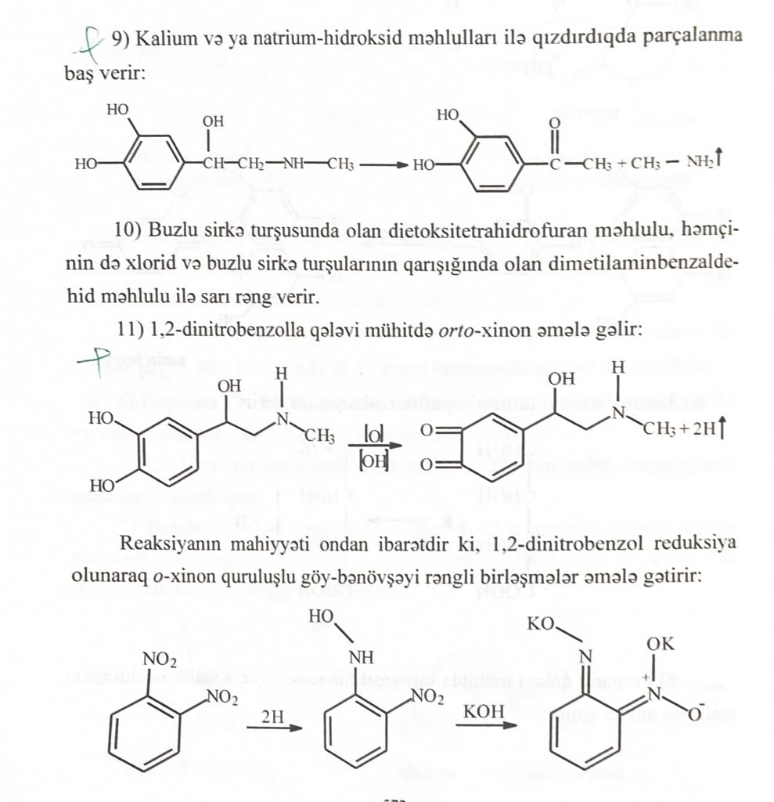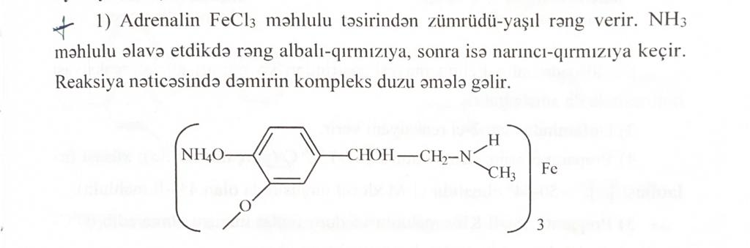
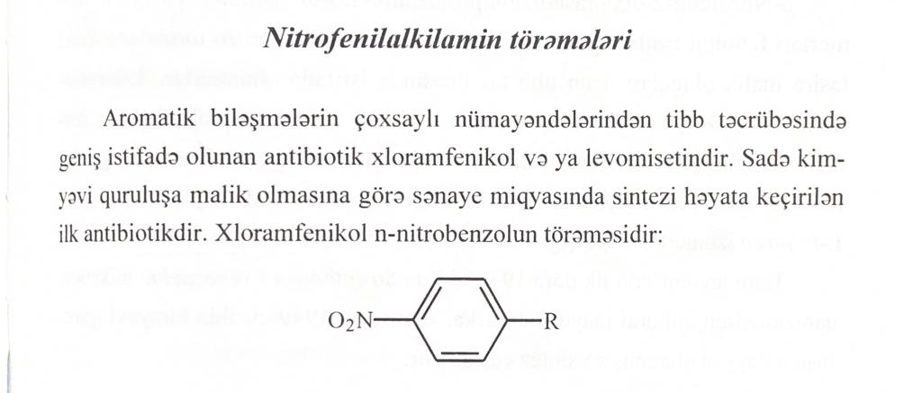

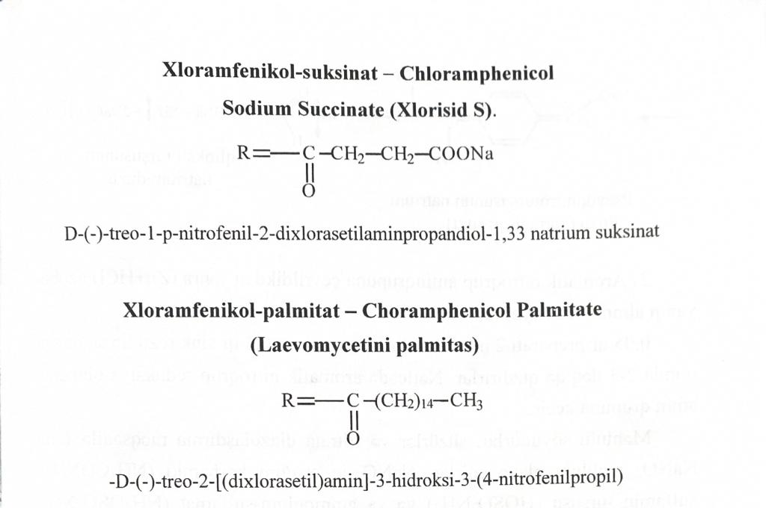
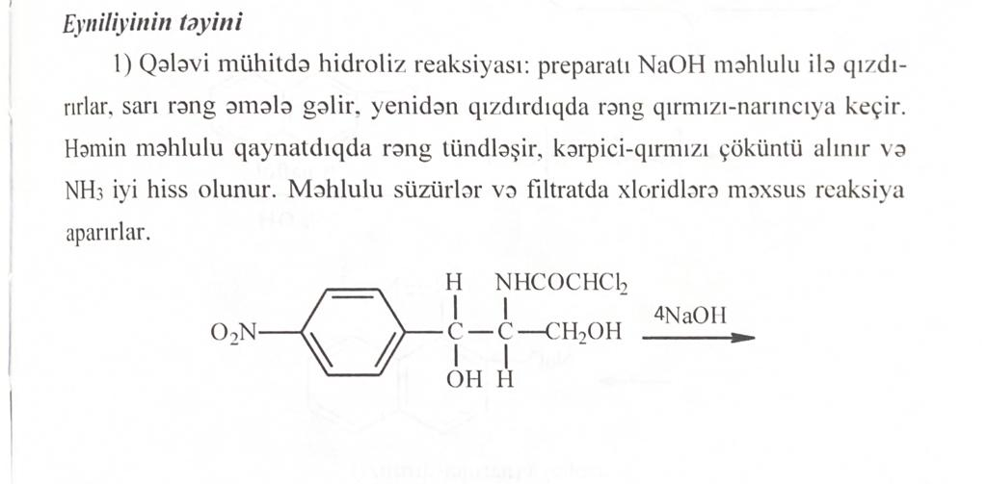
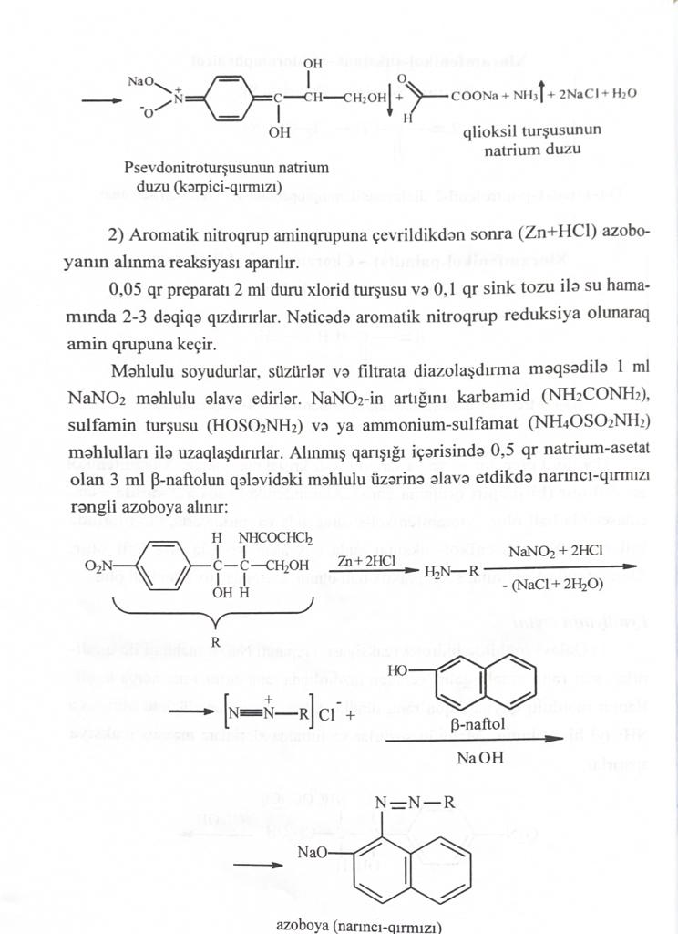
Sulfonilamid preparatlarının (streptosid, sulfosil-Na, sulfodimezin. sulfodimetoksin, urosulfan, sulfosalazin və s) eyniliyinin təyinində kondensasiya reaksiyası. azoboya , Liqnin sınagı, Şiff əsasının alınması, halogenləşmə reaksiyaları aparılır.
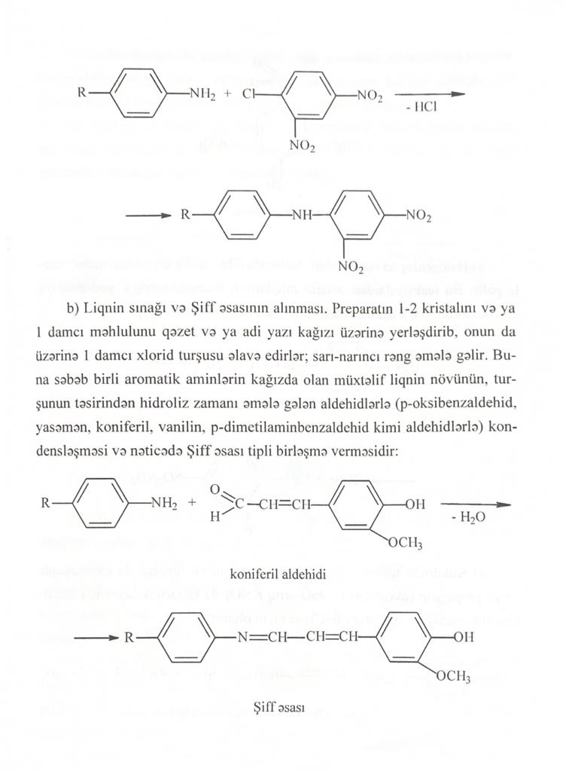
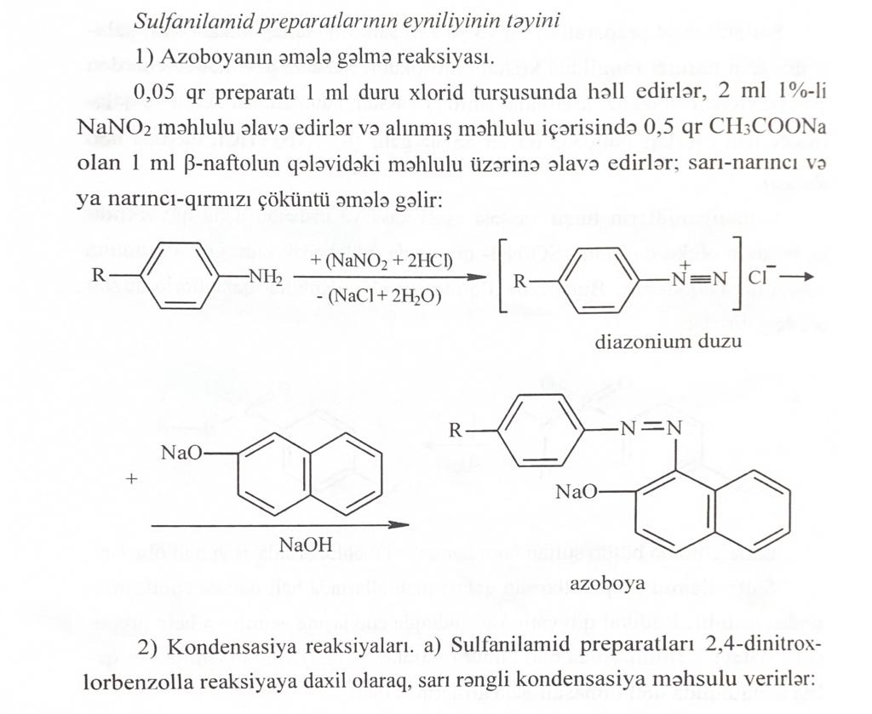

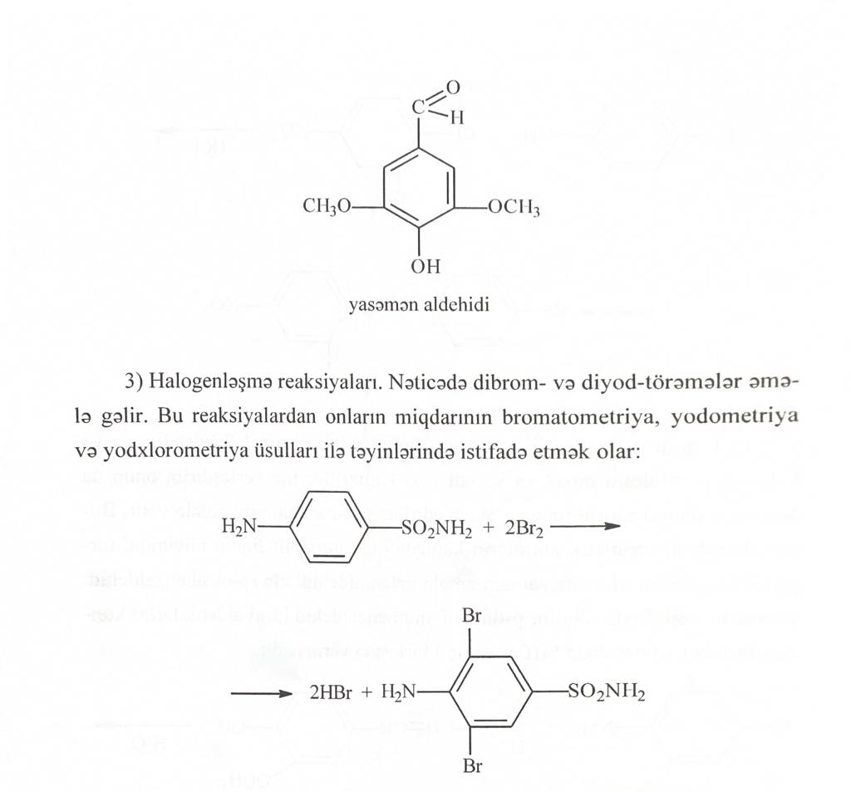
Xlorbenzolsulfonturşusunun amidinin törəmələrindən olan Furosemid preparatı hidroliz reaksiyası, amidlərin parcalanma reaksiyasiyası və azoboya reaksiyasını verir.

